DENVER RTD EAGLE P3
COMMUNICATION SYSTEM

FIELD MODIFICATION INSTRUCTIONS
FMI #18: LIC / VOIP

software updates.
CONTRACT NO. | P110701149
CDRL NO. | N/A
WIS DOC. NO.
REVISION: | 1.0
DESIGNED: | D. S. JANG
REVIEWED: | J. Y. LEE
APPROVED: | B. J. JONE
DATE: | 2/08/2018



Record of Revisions
Rev. | Date | Description | Entered By
1.0 | 2/08/2018 | Initial release | D. S. Jang

Table of Contents
1. Introduction 4
2. Summary 4
3. Instructions 4
3.1 Location of Equipment 4
3.2 Software Update DESCRIPTION 6
3.2.1 Algorithm Block Diagram 6
3.2.2 Current Issue 7
3.3 VERSION ChECK 7
4. Tracking 8

Introduction
This FMI provides instructions to install the Communication System update to the vehicles.

Summary
This FMI applies to following software & Hardware configuration item:
- LIC SW change.
- VOIP SW change.

Instructions

Location of Equipment
Following figures show the location of equipment to be updated.
VOIP Board
LIC Board

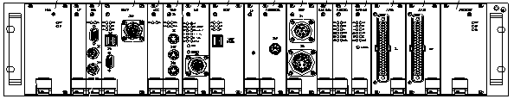
Figure 1 – CNCS Board Location
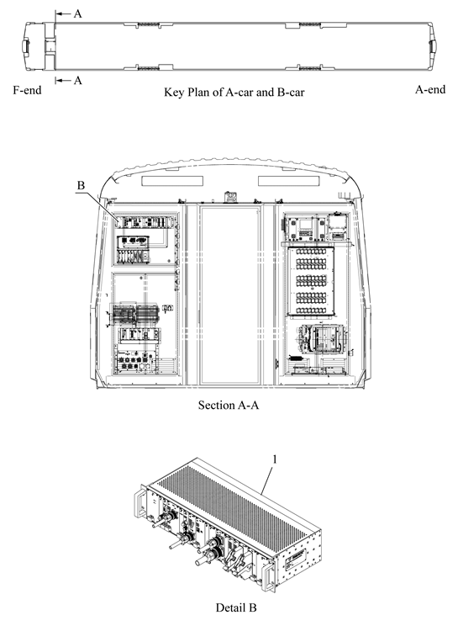
Figure 2 – CRA Location

Software Update DESCRIPTION

LIC Algorithm Block Diagram

# CAB Change Algorithm
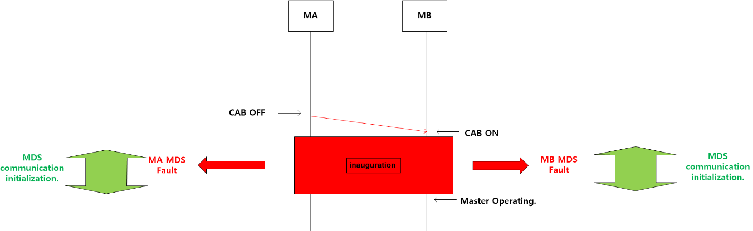
Figure 3 – CAB Change Algorithm

1) Before Change.
① 차량운행중, 마지막 종착역에서 CAB change 가 발생한다.
② CRA-PAMCU 장치는 차량의 중련 정보를 확인하는 “Inauguration”을 동작을 실시.
③ “Inauguration” 동작 중에는 하부 장치 통신을 일시 중단한다.
④ 하부장치 통신 중단에 따른 MDS fault 발생.
⑤ “Inauguration” 가 끝나면 MDS fault 소거.

2) After Change.
① 차량운행중, 마지막 종착역에서 CAB change 가 발생한다.
② CRA-PAMCU 장치는 차량의 중련 정보를 확인하는 “Inauguration” 동작을 실시.
③ “Inauguration” 동작 중에는 하부 장치 통신을 일시 중단한다.
④ LIC Board 는 “Inauguration” 동작을 감지하면, “Inauguration” 동작이 끝날 때 까지, 통신 오류 카운터를 중단한다.
⑤ “Inauguration” 가 끝나면 통신 오류 카운터를 시작한다.

# Windows rebooting Algorithm
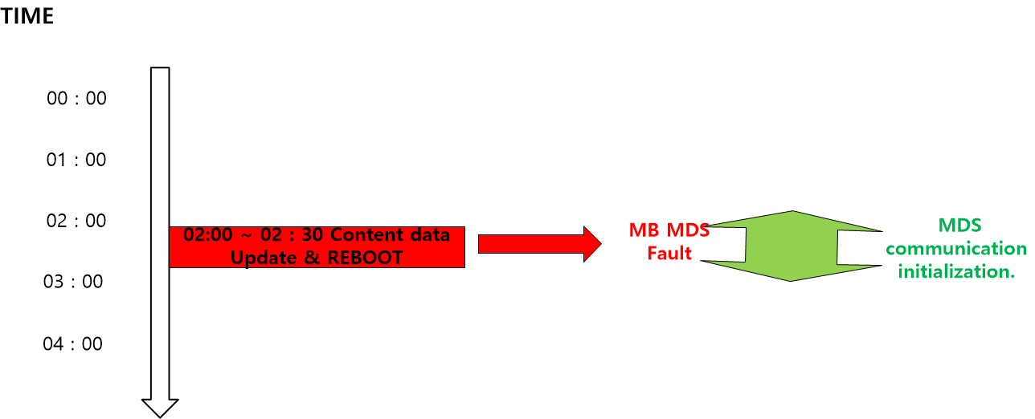
Figure 4 – Windows rebooting Algorithm
1) Before Change.
① CRA – CNCS 장치는 차량 운행중 발생하는 임시파일 삭제 및 네트워크 체크를 위해 AM 02 :00 rebooting 을 실시 한다.
② rebooting 하는 동안 CNCS장치에서 동작 중인 APP의 통신 카운터가 발생하고, MDS fault가 발생한다.
2) After Change.
① CRA – CNCS 장치는 차량 운행중 발생하는 임시파일 삭제 및 네트워크 체크를 위해 AM 02 :00 rebooting 을 실시 한다.
② rebooting 하는 동안 LIC Borad 는 현재 시간을 체크하여, AM 02 : 00 ~ 02 : 30 까지는 통신 카운터를 증가하지 않는다.

VOIP Algorithm Block Diagram
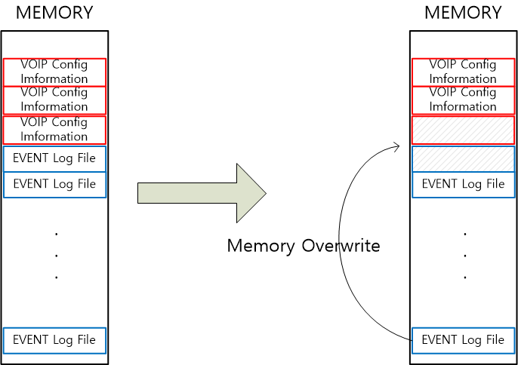
Figure 5 – VOIP Memory Overwrite Algorithm

1) Before Change.
① CRA – VOIP PCB는 OCC 통화 이벤트 발생시, 통화 로그를 기록한다.
② 로그 파일이 메모리에 꽉 차면 Overwrite동작을 실시한다.
③ Overwrite 동작 과정에서, VOIP Config Imformation 정보가 기록되어 있는 메모리 블록의 데이티가 지워진다.
④ VOIP Linux 부팅시, 손상된 VOIP Config Imformation 정보를 이용하여, 부팅이 되어, 이상동작 발생.

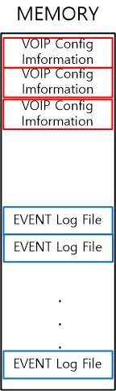
Figure 6 – VOIP Memory

2) After Change.
① CRA – VOIP PCB는 OCC 통화 이벤트 발생시, 통화 로그를 기록한다.
② 로그 파일이 메모리에 꽉 차면 Overwrite동작을 실시한다.
- 메모리 영역을 블리하여, VOIP comfig Imformation 정보에 손실을 방지한다.

TEST AND VERIFICATION
After updating the CCP software, follow the procedure below to verify the functionality:
1) Key-on the cab
2) Using the CCP touchscreen, enter route number 10 or 11
3) Run the route simulation
4) Verify the simulated announcements and displays function appropriately.

VERSION ChECK
Use the MDS Software Version menu to verify the updated software versions.
- CCP : 1.0.0

Tracking
Status of the field modification activities will be tracked and managed for car number and items completed. The progress will be reported to DTP/H-Rotem in daily basis as the modification proceeds.

